CALENDARIO LITURGICO SETTIMANALE

Dal 26 Febbraio al 5 Marzo 2017
DOM.26  Ultima domenica dopo l’epifania | 7.30  8.30  10.30  15.00 | Meroni Luigi e Giuseppina / Romano Mainini /  Paolo Negri  a S. Caterina: SOSPESA  pro populo  Fam. Fusi e Villa
LUN. 27  Feria | 8.00  18.00 | a S. Caterina: S. Mesa  Luigi e Lina, Fazzari Maria, Tito e Fam. Fusi
MAR. 28  Feria | 18.00 | Fam. Gormoldi / Suor Silvia, Maria e Antonio
MER. 1  Feria | 18.00 | a S. Francesco: Augusta e Piero Invernizzi / Invernizzi Pasquale
GIO. 2  Feria | 16.00  18.00 | alla residenza Anziani: S. Messa  a S. Caterina: Intenzione dell’offerente / Colombo Ambrogio e Carlo
VEN. 3  Feria | 18.00 | Carla/ Enrica e Giovanni, Carla e Rinaldo
SAB. 4  Messe Vigilari | 15.00  17.00  18.00 | Confessioni  a S. Francesco: Fam. Donghi  S. Messa della Liturgia Vigiliare Vespertina della I Domenica di Quaresima – Rosetta, Ester, Giuseppe, Maria
DOM. 5  Prima domenica di quaresima | 7.30  8.30  10.30  17.30  18.00 | Rigamonti Carlo  a S. Caterina: Maggioni Carla Maria  PRO POPULO  Vesperi  Vittorio Corti
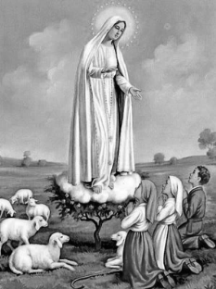
CONTATTI:
Don Marco :031650103 - 3334997133
Don Piero : 031696734 – 3392643705
Oratorio : 031650145
E. Mail: segreteriaparrocchiale@alice.it
via A. Appiani 24, 22046 Merone
Sito: www.parrocchiadimerone.it

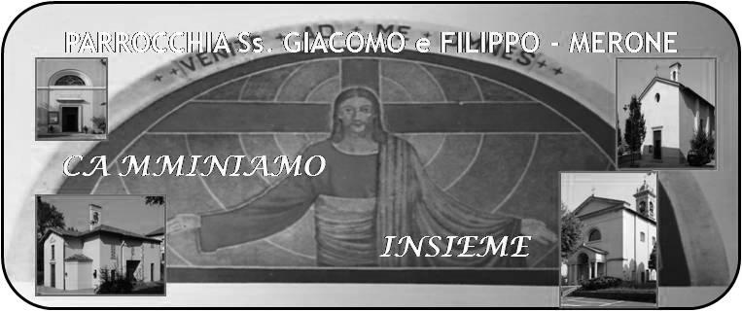
26 Febbraio 2017 Anno V, n°206
Ultima domenica dopo l’epifania
Os 1,9a;2,7a.b-10; la condurrò nel deserto e parlerò al suo cuore.
Sal 102; Il Signore è buono e grande nell’amore.
Rm 8,1-4; non c’è nessuna condanna per quelli che sono in Cristo Gesù
Lc 15,11-32 questo mio figlio era morto ed è tornato in vita

Ora tocca a Noi
Abbiamo vissuto una settimana di grazia con la presenza della statua della Madonna di Fatima in mezzo a noi. Abbiamo negli occhi la meraviglia e la bellezza di questi giorni e l’intensità della preghiera. È doveroso allora farci una domanda: quali saranno i frutti di questi giorni? Con quale spirito riprendiamo la nostra vita parrocchiale? Credo che potremmo sentirci tutti rinnovati. Facciamo sì che questi giorni contagino tutta la nostra vita cristiana dando nuovo vigore e nuova linfa nell’annuncio del Vangelo. Lasciatemi ringraziare tutte quelle persone che hanno dato la loro disponibilità perché questa magnifica settimana si compisse: volontari e volontarie, cantori, animatori della liturgia, chierichetti, servizio di sacrestia, gente buona che ci ha aiutato nel sostenere le spese dell’addobbo floreale e le altre spese. Possa Dio ricompensare tanta generosità e disponibilità. Mettiamoci allora in cammino per vivere con intensità la quaresima illuminati e sostenuti dall’esempio e dalla materna protezione di Maria. don Marco

VITA DI COMUNITÀ

- Lunedì 27 ore 20.30 in oratorio riunione catechisti dell’iniziazione cristiana
- Venerdì 3 ore 20.30 incontro coppie separati, divorziate e in nuova unione, presso padri passionisti Erba
- Sabato 4 carnevale ambrosiano partenza ore 14.00 dalla casa di riposo quindi sfilata e arrivo in oratorio con giochi e merenda insieme.
- Sabato 4 inizia il tempo di Quaresima in preparazione alla santa Pasqua. In tutte le messe di DOMENICA 5 al temine verranno imposte le ceneri benedette, segno di penitenza e contrizione.
- Abbiamo ancora questa settimana per iscriverci per prendere parte alla messa celebrata dal Papa in occasione della sua visita pastorale alla nostra Diocesi. Con sabato 4 le iscrizioni saranno chiuse. Chi non ha provveduto a dare tutti i dati in modo corretto, non sarà iscritto.
- Cominciamo ad annunciare che Venerdì 31 Marzo alle 20.45 a Lecco il nostro arcivescovo celebrerà la via crucis zonale con la pellegrinazione del santo chiodo della Croce.
- Con domenica prossima alle ore 17.30 e per tutte le domeniche di quaresima celebreremo i vesperi per prepararci poi alla celebrazione eucaristica delle ore 18.00

